Guía de aprendizaje semana 9
Nombre del Estudiante |  |  |  |  | Curso: 1 año A
Nombre del Estudiante |  |  |  |  | Fecha: 25 al 29 de mayo
Unidad: 1 | “¿Qué hora es? |  | Habilidad | Recordar, comprender, aplicar, analizar
O.A.(s): | Elaborar un objeto tecnológico según indicaciones del profesor, seleccionando y experimentando con:  Técnicas y herramientas para medir, cortar, plegar, unir, pegar, pintar, entre otras.  Materiales como papeles, fibras, plásticos, desechos, entre otros OA3
Objetivo de aprendizaje | - Creación de objeto tecnológico
Contenidos
Docente: | Oriana Salinas Sanhueza | Asignatura: |  |  | Tecnología

¿Qué hora es?

Ahora que tienes tu reloj aprenderemos a ver la hora.
Te presento el reloj y sus partes:

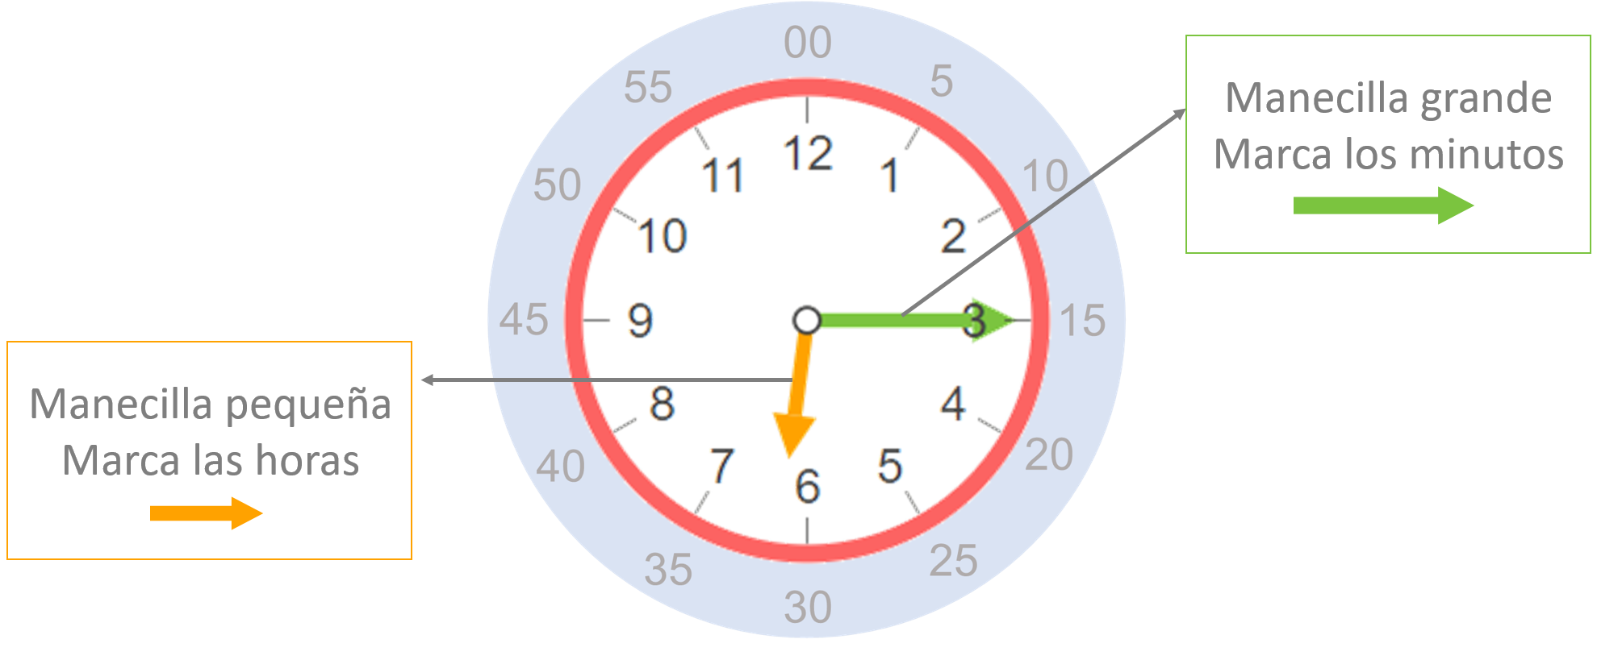

Ejemplos:
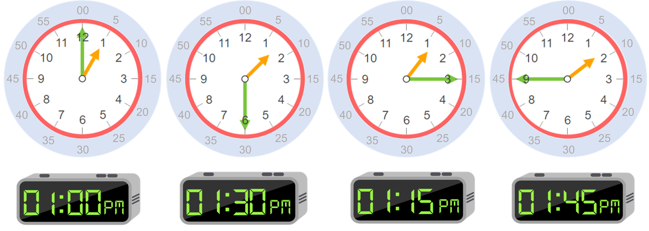

¿Qué hora es?
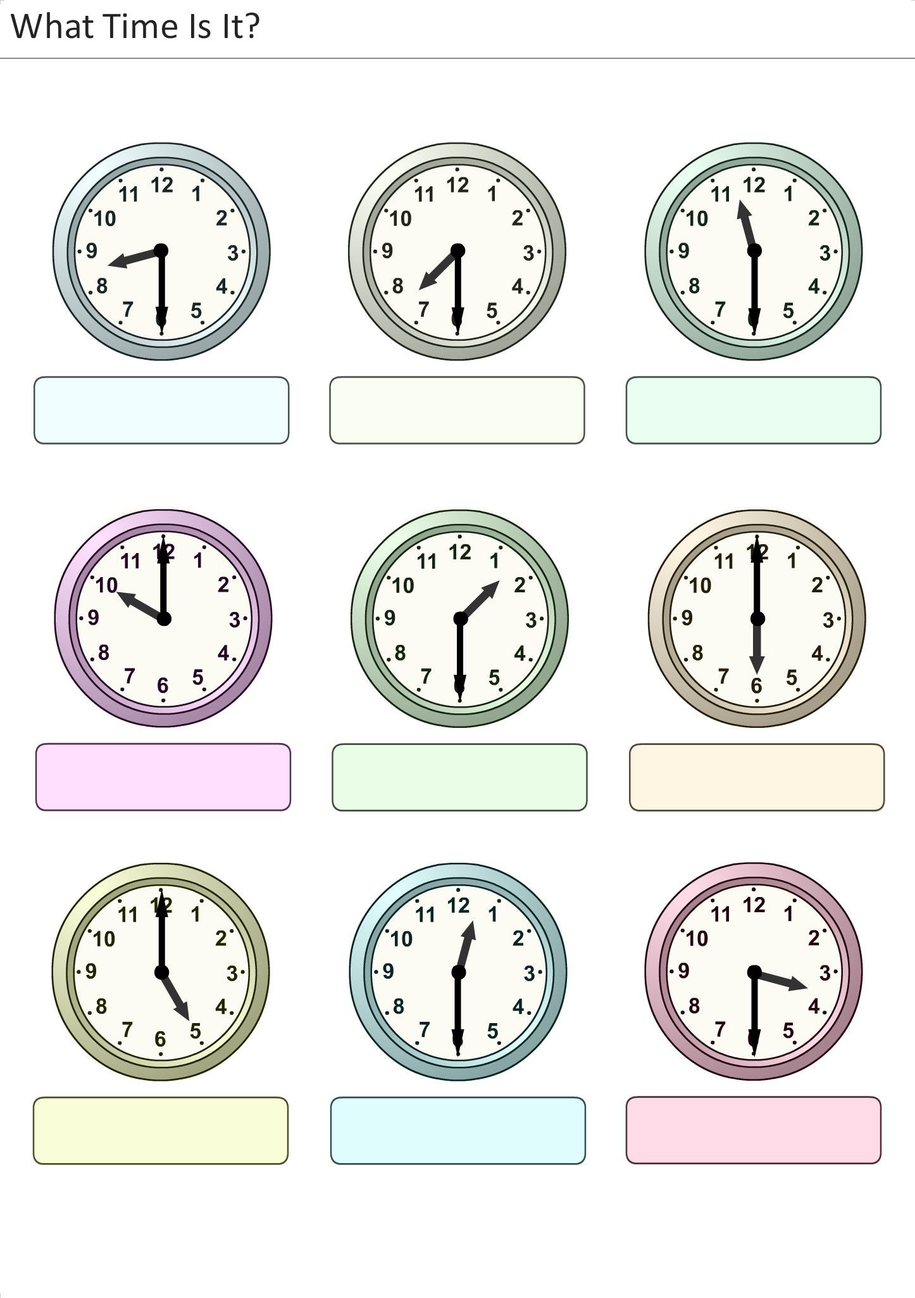
1.- Con tu reloj terminado es hora de aprender ¿qué hora es?
8:30
1:30

